**Documentação do Jogo**

Corrida Matemática



*História do Jogo*

O professor de Matemática Sérgio Marquina é um apaixonado por carros. Sempre que ele está voltando para a sua residência depois de um dia cansativo de aulas, encontra pelo caminho alguns problemas matemáticos para resolver. Entretanto, alguns obstáculos aparecem em seu caminho que atrapalham a resolução de seus cálculos. Ele precisa de ajuda para resolver os cálculos e superar os obstáculos.

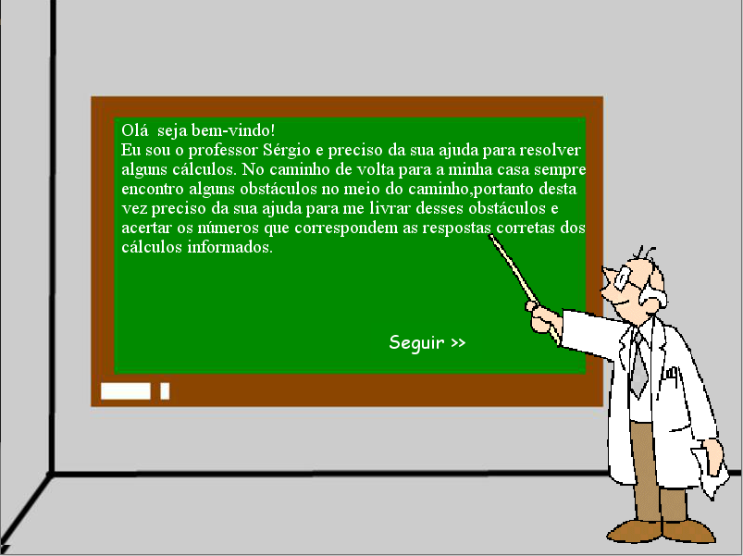

*Objetivos do Jogo*

Corrida Matemática é um jogo onde o objetivo do jogador é alcançar 10 pontos acertando os resultados corretos das operações matemáticas de soma. Durante o percurso, o jogo irá apresentar alguns problemas matemáticos, e os resultados desses problemas irão aparecer na tela. O jogador, controlando o veículo do professor Sérgio, deverá colidir com o número que corresponde ao resultado da soma informada. Quando o jogador acertar o número que corresponde à resposta correta, uma nova operação de soma será exibida.

Alguns resultados que aparecem na tela serão respostas erradas. Além dessas respostas erradas, o jogador terá que desviar de cones que serão obstáculos para atrapalhar o percurso do carro. A cada resposta correta, o jogador recebe 1 ponto, porém a cada erro ou colisão com obstáculos, perde 1 ponto. Caso o jogador colida três vezes com o cone a partida terminará.

Os números errados e os cones têm o objetivo de atrapalhar o jogador durante a partida. Além disso, a velocidade com que o veículo percorre a pista varia conforme o nível, portanto, quanto maior o nível do jogo, maior será a velocidade do veículo e dificuldade do jogo.

* **Cone:** A quantidade de cones na pista irá variar conforme o nível de jogo. Ao acertar um cone o jogador perde 2 pontos.



* **Números:**  Diversos números estarão espalhados pela pista, ao acertar o número errado o jogador perde 2 pontos. Ao acertar o número certo, o jogador ganha 1 ponto.





* **Carro do professor Sérgio:** O veículo é controlado pelo jogador, sua velocidade varia de acordo com o nível de jogo escolhido.

*Level Design*

* **Nível 1 (Fácil):**

No nível mais fácil do jogo a velocidade do carro é baixa e apenas um único cone irá aparecer por vez na pista.

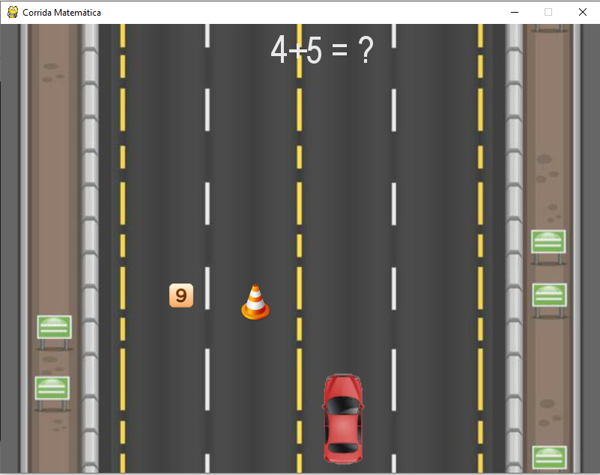

* **Nível 2 (Intermediário):**

No nível intermediário a velocidade do carro será maior, assim, aumentando as possibilidades de colisão e exigindo maior atenção e coordenação do jogador para controlar o carro. Apenas um único cone por vez irá aparecer.

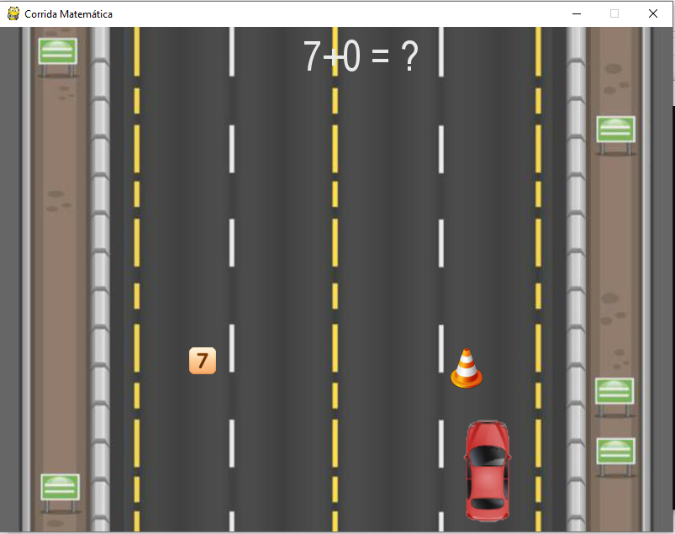

* **Nível 3 (Difícil):**

No nível mais difícil do jogo dois cones por vez aparecem na pista e a velocidade do carro é maior (mesma velocidade do nível 2). Com dois cones na pista e velocidade maior, o jogador terá mais dificuldades para controlar o carro.

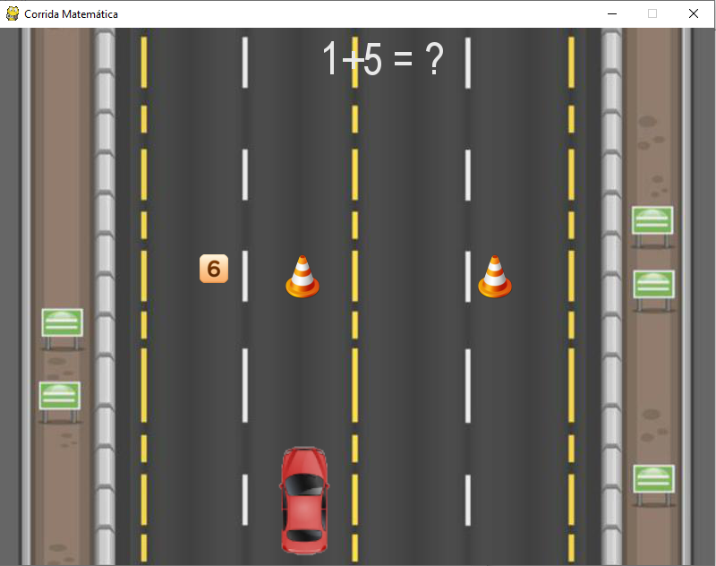

*Design dos Personagens*



**Personagem principal:** O professor Sérgio Marquina.

O professor possui 1.75m de altura, cabelos brancos, olhos castanhos e usa óculos “fundo de garrafa”. Podemos defini-lo como uma pessoa calma, inteligente e bem-humorada. Sérgio é um professor de Matemática de 58 anos, considerado pelos seus alunos um professor engraçado que gosta de contar piadas para descontrair durante as aulas.

O professor é apaixonado por carros, principalmente pelo seu carro vermelho chamado carinhosamente por ele de Relâmpago Marquinhos. Também adora dirigir, todos os dias da semana ao ir para a escola aonde ele dá aulas e ao voltar para a sua residência, o professor percorre esses trajetos utilizando seu veículo.